CONCURSUL ŞCOLAR DE GEOGRAFIE
ETAPA JUDEŢEANĂ/A SECTOARELOR MUNICIPIULUI BUCUREŞTI
9 martie 2019

CLASA a VIII-a
PROBA TEORETICĂ SCRISĂ
- Toate subiectele sunt obligatorii. Se acordă 10 puncte din oficiu.
- Timpul efectiv de lucru este de 3 ore.

Subiectul I (20 puncte)
Pe fragmentul de mai jos din Harta României sunt marcate cu numerele 1 și 2 râuri și cu litere de la A la F unități/subunități de relief. Imaginile alăturate, marcate cu numere de la 1 la 4 ilustrează aspecte geografice specifice zonei reprezentate pe hartă.
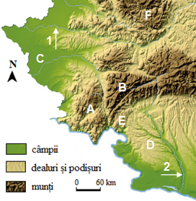
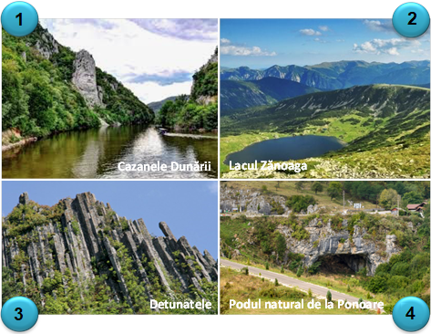

A. Analizați harta și scrieți, pe foaia de concurs, litera corespunzătoare răspunsului corect pentru fiecare dintre afirmațiile de mai jos:
1. Vânturi cu caracter de foehn se manifestă în partea sudică a unității/subunității de relief marcată, pe hartă, cu litera:
a. A b. B c. C d. D
2. Valea Timișului are o orientare S-N între unitățile/subunitățile de relief, marcate pe hartă, cu literele:
a. A și B b. A și C c. B și E d. B și F
3. Relief dezvoltat pe roci vulcanice (andezite etc.) există în unitatea/subunitatea marcată, pe hartă, cu litera:
a. C b. D c. E d. F
4. Subunitatea marcată, pe hartă, cu litera C are relief de:
a. câmpie de terase b. câmpie înaltă
c. câmpie joasă d. câmpie tabulară
5. Râurile marcate, pe hartă, cu numerele 1 și 2 au în comun faptul că:
a. izvorăsc din aceeași unitate de relief b. străbat regiuni vulcanice
c. străbat câmpii înalte d. formează sectoare de defileu.
6. Subunitatea marcată, pe hartă, cu litera D are ca trăsătură a reliefului:
a. aspectul neted al culmilor b. altitudini de peste 800 m
c. relief carstic bine dezvoltat d. înclinarea stratelor spre nord.
12 puncte
B. Realizați corelațiile dintre aspectele geografice redate în imaginile marcate de la 1 la 4 și unitățile/subunitățile de relief (dintre cele marcate, pe hartă, cu litere de la A la F) în care acestea sunt specifice, asociind numerele cu literele.
8 puncte

Subiectul al II-lea (16 puncte)
Pe fragmentul de mai jos din Harta României sunt marcate cu numere de la 1 la 8 unități/subunități de relief și cu litere de la a la c râuri.
1. Analizați harta și scrieți pe foaia de concurs:
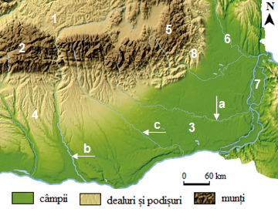
a. numărul unității/subunității de relief, dintre cele marcate pe hartă, formate exclusiv din fliș, precum și denumirea acesteia;
b. tipul genetic de câmpie marcat, pe hartă, cu numărul 6 și denumirea subunității de relief corespunzătoare;
c. valoarea temperaturii medii anuale din subunitatea marcată, pe hartă, cu numărul 4;
d. denumirea unității de relief, căreia îi aparține subunitatea marcată, pe hartă, cu numărul 1;
e. un tip de relief specific subunității marcate, pe hartă, cu numărul 2;
f. numărul subunității și denumirea acesteia, dintre cele marcate pe hartă, în care există un relief dezvoltat pe sare;
g. litera care marchează râul cu izvoarele în Carpații Orientali.
10 puncte
2. Explicați, scriind pe foaia de concurs:
a. prezența crovurilor în subunitatea de relief marcată, pe hartă, cu numărul 3;
b. modul de formare a subunității marcate, pe hartă, cu numărul 4;
c. prezența lacurilor glaciare în zona montană din care izvorăște râul marcat, pe fragmentul de hartă, cu litera c.
6 puncte

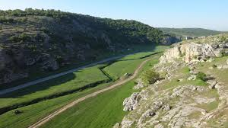
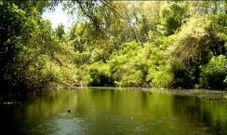
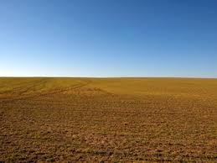
1
2
3
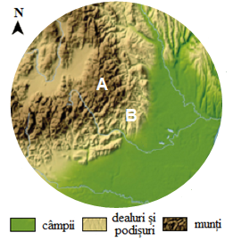
Subiectul al III-lea (18 puncte)
Pe fragmentul alăturat din Harta României sunt marcate subunități de relief cu literele A și B.
1. Scrieți pe foaia de concurs:
a. două caracteristici ale reliefului celei mai mari depresiuni intramontane din subunitatea de relief marcată, pe hartă, cu litera A;
b. două argumente pentru a demonstra complexitatea subunității de relief marcate, pe hartă, cu litera B;
c. o asemănare între subunitățile de relief marcate, pe hartă, cu literele A și B cu privire la structura geologică;
d. două fenomene naturale deosebite din subunitatea marcată, pe hartă, cu litera B;
e. o consecință a inversiunilor termice asupra distribuției spațiale a vegetației din subunitatea marcată cu litera A.

9 puncte
2. Presupunând că profilul transversal din imaginea de mai jos este realizat prin subunitățile de relief marcate pe fragmentul de hartă cu literele A și B, scrieți pe foaia de concurs:
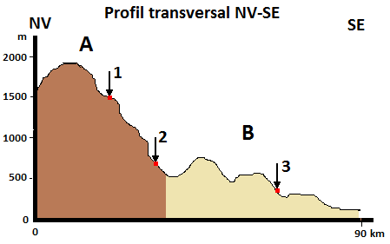
a. tipul de vegetație corespunzător distribuției altitudinale pentru fiecare dintre punctele 3, 2, 1;
b. valorile temperaturilor medii anuale corespunzătoare punctelor 1 și 3;
c. o clasă de sol specifică treptei de relief asociate punctului 2;
d. o influență climatică externă specifică regiunii A – B;
e. o cauză care să explice faptul că în subunitatea de relief marcată cu litera B nu se manifestă influențe climatice oceanice.
9 puncte

Subiectul al IV-lea (23 puncte)
Pe fragmentul de hartă de mai jos sunt marcate cu litere de la a la d puncte de observare, iar cu numere de la 1 la 3 râuri. Imaginile marcate cu litere de la A la C prezintă aspecte geografice din arealele în care sunt situate punctele de observare.
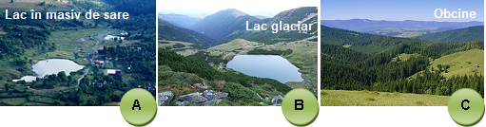
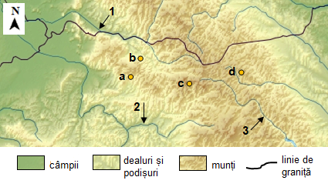
Analizați harta și imaginile de mai jos și scrieți pe foaia de concurs răspunsurile la următoarele cerințe:

1. Precizați:
a. o deosebire privind alcătuirea petrografică a reliefului din punctele de observare marcate, pe hartă, cu literele a și d;
b. câte o caracteristică a reliefului determinată de modul de formare a munților în care sunt situate punctele de observare marcate cu literele a și c;
c. două etaje de vegetație specifice masivului montan în care este localizat punctul de observare marcat cu litera c;
d. numele a doi afluenți ai râului marcat cu numărul 1, care străbat arealul în care se află punctul b, precum și doi factori naturali care influențează debitele acestor afluenți;
e. numele râului marcat, pe hartă cu numărul 2 și numele munților din care izvorăște;
f. numele depresiunii intramontane străbătute de râul marcat cu numărul 3 pe fragmentul de hartă.
17 puncte
2. Scrieți asocierea corectă dintre imaginile A, B, C și literele corespuzătoare punctelor de observare situate în arealele în care aspectele prezentate în imagini sunt specifice.
6 puncte

Subiectul al V-lea (13 puncte)
Citiți cu atenție textul de mai jos care prezintă o atenționare hidrologică pentru jumătatea vestică a țării.
,,Jumătatea de vest a ţării este sub cod galben de inundaţii, până luni, la ora 16:00. Sunt aşteptate scurgeri importante pe versanți, torenți și pâraie, viituri rapide pe râurile mici cu posibile efecte de inundații locale și creșteri de debite și niveluri pe unele râuri din bazinele hidrografice Iza, Tur, Someş, Crişul Repede, Crişul Negru, Crişul Alb, Mureş, Bega Veche, Bega, Timiş, cu posibile depășiri ale cotelor de atenţie. Fenomenele se pot produce cu probabilitate și intensitate mai mare pe unele râuri mici din Timiş, Arad şi Bihor, de mâine de la ora 6 până luni dimineaţă”.
(Sursa https://www.banatulazi.ro/cod-galben-de-inundatii-in-vestul-tarii-2/- 22 decembrie 2018)

Scrieți, pe foaia de concurs:
a. trei posibile fenomene hidrologice menționate în atenționarea hidrologică;
b. doi factori care infuențează intensitatea fenomenelor menționate în atenționarea hidrologică;
c. numele a două râuri, dintre cele menționate în atenționarea hidrologică, care pot avea posibile efecte de inundații locale și creșteri de debite în Câmpia Banatului;
d. două caracteristici are reliefului regiunilor de câmpie din vestul țării care favorizează producerea inundațiilor;
e. o măsură de prevenire/combatere a producerii inundațiilor în vestul țării.

CONCURSUL ŞCOLAR DE GEOGRAFIE
ETAPA JUDEŢEANĂ/A SECTOARELOR MUNICIPIULUI BUCUREŞTI
9 martie 2019
BAREM DE EVALUARE ȘI DE NOTARE - PROBA TEORETICĂ SCRISĂ
CLASA a VIII-a
• Se punctează oricare alte formulări/modalităţi de rezolvare corectă a cerinţelor.
• Nu se acordă punctaje intermediare, altele decât cele precizate explicit prin barem.

Subiectul I (20 puncte)
A. Se acordă câte 2 puncte pentru fiecare răspuns corect:
1. b; 2. a; 3. d; 4. c; 5. d; 6. a. Total A = 12 puncte
B. Se acordă câte 2 puncte pentru fiecare răspuns corect:
1-A; 2-B; 3- F; 4-E Total B = 8 puncte
Total Subiect I (A+B) = 20 puncte

Subiectul al II-lea (16 puncte)
1. Se acordă 10 puncte, astfel:
a. 2 puncte, câte 1 punct pentru fiecare răspuns corect: 5 (1p) – Carpații Curburii/Grupa Sudică a
Carpaților Orientali (1p);
b. 2 puncte, câte 1 punct pentru fiecare răspuns corect: 6 - câmpie de subsidență/câmpie de
coborâre (1p); Câmpia Siretului Inferior (1p);
c. 1 punct pentru răspunsul corect: aproximativ 8-10oC;
d. 1 punct pentru răspunsul corect: Depresiunea Colinară a Transilvaniei;
e. 1 punct pentru răspunsul corect: relief glaciar/relief carstic/relief fluvial/relief de nivelare/relief
pe șisturi cristaline etc;
f. 2 puncte, câte 1 punct pentru fiecare răspuns corect: 8 (1p) – Subcarpații Curburii (1p);
g. 1 punct pentru răspunsul corect: b.
Total 1 (a+b+c+d+e+f+g) = 10 puncte
2. Se acordă 6 puncte, astfel:
a. 2 puncte pentru răspunsul corect (ex. existența unui strat gros de loess la suprafața căruia s-au
manifestat procese gravitaționale/de tasare, care au determinat apariția unor depresiuni de tasare,
numite crovuri);
b. 2 puncte pentru răspunsul corect (ex. Podișul Getic s-a format prin depuneri sedimentare
înclinate ușor de la nord la sud);
c. 2 puncte pentru răspunsul corect (ex. datorită altitudinilor care depășesc 2000 m, munții au fost
acoperiți de ghețari cuaternari, care au format relieful glaciar, cu circuri și văi glaciare. În circurile
glaciare s-a acumulat apa, formându-se lacuri glaciare).
Total 2 (a+b+c)= 6 puncte
Total Subiect II (1+2) = 16 puncte

Subiectul al III-lea (18 puncte)
1. Se acordă 9 puncte, astfel:
a. 2 puncte, câte 1 punct pentru fiecare caracteristică corect precizată (aspect de șes neted,
altitudinea medie de 500-600 m etc.);
b. 2 puncte, câte 1 punct pentru fiecare argument corect precizat (ex. structura foarte cutată,
frecvent sub formă de cute diapire; existența unui număr mare de depresiuni și dealuri
subcarpatice; pătrunderea unor pinteni din fliș etc.);
c. 1 punct pentru răspunsul corect (ex. existența structurii cutate);
d. 2 puncte, câte 1 punct pentru fiecare răspuns corect (ex. vulcanii noroioși și focurile vii);
e. 2 puncte pentru răspunsul corect (ex. inversiunea vegetației/în dispunerea vegetației se
constată o inversare în privința poziției: coniferele se află pe fundul depresiunilor și al culoarelor de
vale ca și pe versanții cu expunere nordică, iar fagul ocupă versanții însoriți de deasupra etc.).
Total 1 (a+b+c+d+e)= 9 puncte
2. Se acordă 9 puncte, astfel:
a. 3 puncte, câte 1 punct pentru fiecare răspuns corect: 3 – păduri de stejar; 2 – păduri de
fag/păduri de amestec; 1 – păduri de conifere/păduri de amestec.
b. 2 puncte, câte 1 punct pentru fiecare răspuns corect:
în punctul 1 – 0-6
oC; în punctul 3 – 6-10oC/6-8
oC;
c. 1 punct pentru răspunsul corect: cambisoluri;
d. 1 punct pentru răspunsul corect: influență climatică de ariditate/continentală/estică;
e. 2 puncte pentru o cauză corect precizată (ex. rolul de baraj al Carpaților de Curbură).
Total 2 (a+b+c+d+e)= 9 puncte
Total Subiect III (1+2) = 18 puncte

Subiectul al IV-lea (23 puncte)
1. Se acordă 17 puncte, astfel:
a. 2 puncte pentru o deosebire corect precizată (ex. roci vulcanice în a, roci sedimentare/fliș în d);
b. 4 puncte, câte 2 puncte pentru fiecare caracteristică precizată corect (ex. a – relief vulcanic; c –
relief cu masivitate accentuată);
c. 2 puncte, câte 1 punct pentru fiecare etaj de vegetație corect precizat (ex. etajul pădurilor de
foioase/etajul pădurilor de conifere/etajul subalpin/etajul alpin);
d. 6 puncte, câte 1 punct pentru fiecare afluent corect precizat (ex. Iza, Vișeu etc.) și câte 2
puncte pentru fiecare factor natural corect precizat (ex. influențele climatice exterioare, mărimea
bazinului hidrografic, relieful etc.);
e. 2 puncte, 1 punct pentru numele râului – Someșul Mare și 1 punct pentru numele munților din
care izvorăște: Munții Rodnei;
f. 1 punct pentru răspunsul corect (Depresiunea Dornelor).
Total 2 (a+b+c+d+e+f) = 17 puncte
2. Se acordă 6 puncte, câte 2 puncte pentru fiecare asociere corect realizată:
A – b; B – c; C – d.
Total 2 = 6 puncte
Total Subiect IV (1+2) = 23 puncte

Subiectul al V-lea (13 puncte)
Se acordă 13 puncte, astfel:
a. 3 puncte, câte 1 punct pentru fiecare răspuns corect (ex. de răspuns: scurgeri pe versanți,
viituri, depășiri ale cotelor de atenție, creșteri de debite etc.);
b. 2 puncte, câte 1 punct pentru fiecare factor corect menționat (ex. topirea bruscă a zăpezii,
precipitații abundente etc.);
c. 2 puncte, câte 1 punct pentru fiecare răspuns corect menționat (ex. Timiș, Bega, Bega Veche);
d. 4 puncte, câte 2 puncte pentru fiecare caracteristică menționată corect (ex. înclinarea foarte
redusă a câmpiei, existența suprafețelor de divagare, altitudinile mici, râurile au maluri mici etc.);
e. 2 puncte pentru o măsură de prevenire/combatere a producerii inundațiilor în vestul țării
menționată corect.
Total Subiect V (a+b+c+d+e) = 13 puncte
TOTAL I+II+III+IV+V = 90 puncte
OFICIU: 10 puncte
TOTAL : 100 puncte

